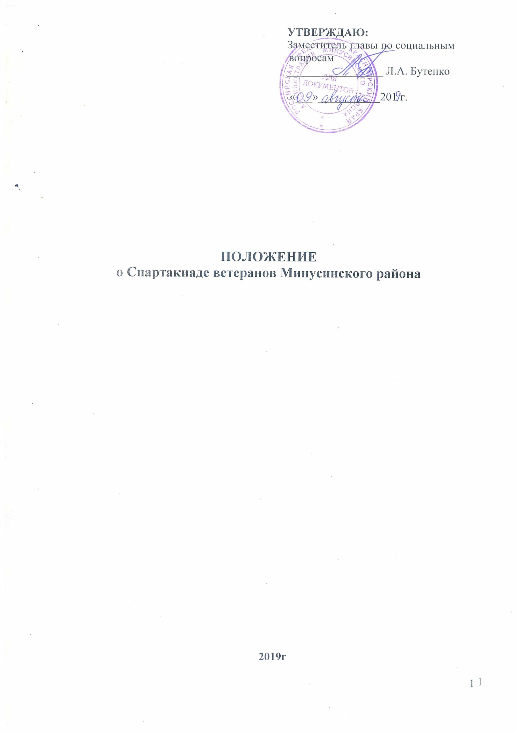

1. **Общие положения**

Спартакиада ветеранов Минусинского района (далее – Спартакиада), является спортивно-массовым мероприятием и проводится в целях привлечения ветеранов Минусинского района к систематическим занятием физической культурой и спортом, сохранения и приумножения спортивных традиций.

Основными задачами Спартакиады являются:

- активизация деятельности первичных спортивных ветеранских организаций на основе пропаганды здорового образа жизни;

- популяризация различных видов спорта;

- укрепление дружеских и спортивных связей внутри Минусинского района.

**2. Сроки и место проведения**

Спартакиада проводится 25 сентября 2019 года.

Место проведения – с. Селиваниха, ул. Набережная, 16.

Регистрация участников – 09.30-10.30

Работа комиссии по допуску участников 25 сентября 2019 с 10.30 до 11.00.

Торжественное открытие –25 сентября 2019 года в 11.00.

**3. Организация Спартакиады**

Общее руководство подготовкой и проведением Спартакиады осуществляет Отдел культуры, спорта, туризма и молодежной политики (Далее – ОКСТиМП).

Непосредственное проведение Спартакиады возлагается на главную судейскую коллегию (далее – ГСК).

Главный судья Спартакиады – Воробьев Сергей Владимирович, главный специалист по спорту отдела культуры, спорта, туризма и молодежной политике администрации Минусинского района, тел. 8(391-32)2-01-50, e-mail: ipraminraion@mail.ru

Для подготовки Спартакиады создается Организационный комитет (далее – Оргкомитет) (приложение 1).

Оргкомитет осуществляет следующие функции:

- рассматривает заявки на участие в Спартакиаде, принимает решение о допуске команд к участию в Спартакиаде;

- осуществляет контроль за работой ГСК;

- совместно с ГСК рассматривает протесты, поданные командами;

- готовит отчет о проведении Спартакиады.

Главная судейская коллегия осуществляет следующие функции:

- организует проведение спортивных видов Спартакиады;

- оценивает выступление команд;

- рассматривает совместно с Оргкомитетом протесты участников.

**4. Требования к участникам и условия их допуска**

К участию в соревнованиях допускаются команды ветеранов сельсоветов Минусинского района (возможно объединение сельсоветов для создания команды), первичные ветеранские организации района.

Состав команды- 5 ветеранов (2 мужчин, 3 женщин). К участию в Спартакиаде допускаются женщины – 55 лет и старше, мужчины – 60 лет и старше, прошедшие регистрацию на сайте [www.gto.ru](http://www.gto.ru). и получившие УИН (уникальный идентификационный номер), при наличии допуска врача или медицинской справки о состоянии здоровья, выданной по месту жительства.

Участники должны иметь единую спортивную форму и спортивную обувь.

При формировании команды допускается уменьшение количества мужчин.

Каждому участнику разрешается принимать участие в любых видах соревнований программы Спартакиады.

**5. Программа Спартакиады**

|  |  |  |  |  |
| --- | --- | --- | --- | --- |
| № п/п | Вид спорта | Состав команды | Сроки проведения | Время проведения |
|  | Парад команд, смотр формы и речёвки. | 2 мужчин  3 женщины | 25.09.2019 | 11:00 |
|  | Общая зарядка | 2 мужчин  3 женщины | 25.09.2019 | 11:20 |
|  | Миниволей | 2 мужчины  2 женщины | 25.09.2019 | 11:30 |
|  | Дартс | 1 мужчина  1 женщина | 25.09.2019 | 11:30 |
|  | Мультиспорт | 2 мужчин  3 женщины | 25.09.2019 | 11:30 |
|  | ГТО |  | 25.09.2019 | 11:30 |
|  | Стрельба из пневматической винтовки | 1 мужчина  1 женщина | 25.09.2019 | 11:30 |
|  | Сгибание и разгибание рук в упоре | 1 мужчина  1 женщина | 25.09.2019 | 11:30 |
|  | Наклон вперед из положения, стоя с прямыми ногами | 1 мужчина  1 женщина | 25.09.2019 | 11:30 |
|  | Поднимание туловища из положения, лежа на спине | 1 мужчина  1 женщина | 25.09.2019 | 11:30 |

Торжественное закрытие Спартакиады состоится 25.09.2019 г. в 16.00 по адресу с. Селиваниха, ул. Набережная, 16.

Регламент проведения соревнований Спартакиады по каждому виду спорта определяется на заседании ГСК.

**МИНИВОЛЕЙ**

Соревнования командные.

Судья соревнований Егоров Сергей Дмитриевич.

Состав команды на площадке 4 спортсмена (2 мужчины + 2 женщины).

ПЛОЩАДКА

Площадка для игры в мини-волейбол представляет собой прямоугольник со сторонами 9 х 6,1 м. Границы площадки обозначаются линиями шириной 5 см., линии должны входить в площадь волейбольной площадки.

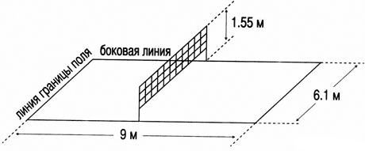

СЕТКА И ШЕСТЫ

**1) СЕТКА**

для игры используется специальная сетка для мини-волейбола или бадминтона.

**2) ВЫСОТА СЕТКИ**

высота сетки должна быть 1,55 м. от вершины шестов, на которых она крепится.

**3) ШЕСТЫ**

для крепления сетки используются шесты для игры в бадминтон.

МЯЧ

Во время игры используются официальные мячи Всеяпонской ассоциации мини-волейбола. Стандартные размеры мяча: толщина материала 0,02 мм; вес 50 гр.; диаметр 35 см. в спущенном состоянии (сложенном состоянии); такой мяч является стандартным.

Соревнования проводятся из трех укороченных партий до 11 очков в соответствии с действующими правилами соревнований по миниволей. Командное первенство в групповом турнире определяется по наибольшему количеству набранных очков (победа – 2 очка, поражение – 1 очко). За неявку команде присваивается последнее место.

Командам, опоздавшим на игру, без уважительных причин, засчитывается неявка.

В случае равенства очков у двух и более команд в групповом турнире, места определяются по:

- наибольшему количеству очков, набранных во всех встречах;

- по соотношений партий во всех встречах;

- по соотношению матчей во всех встречах.

**ДАРТС**

Соревнования лично-командные.

Судья соревнований Цукерман Наталья Никифоровна

Состав команды 2 спортсмена (1 мужчина +1 женщина).

Расстояние 2,70 м.

Участникам даётся 3 пробных и 5 зачётных бросков.

Победитель определяется по наибольшему количеству набранных очков.

**МУЛЬТИСПОРТ**

Соревнования командные.

Главный судья соревнований Царегородцев Мирослав

Состав команды 5 спортсменов (2 мужчин + 3 женщины).

Соревнования проводятся по действующим правилам

**ГТО «Готов к труду и обороне»**

СТРЕЛЬБА ИЗ ПНЕВМАТИЧЕСКОЙ ВИНТОВКИ

Соревнования лично-командные.

Судья соревнований Остапенко Виктор Савельевич

Состав команды 2 спортсмена (1 мужчина + 1 женщина). Стрельба из пневматической винтовки проводится из положения, сидя с упором на стол. Мишень № 8, расстояние 10 м.

Соревнования проводятся по действующим правилам

СГИБАНИЕ И РАЗГИБАНИЕ РУК В УПОРЕ

Соревнования лично-командные.

Судья соревнований Цукерман Ольга Борисовна

сгибание и разгибание рук в упоре о гимнастическую скамью (количество раз за 3 мин)

НАКЛОН ВПЕРЕД ИЗ ПОЛОЖЕНИЯ, СТОЯ С ПРЯМЫМИ НОГАМИ

Соревнования лично-командные.

Судья соревнований Бушмакин Александр Дмитриевич

Наклон вперед из положения, стоя с прямыми ногами на гимнастической скамье (см)

ПОДНИМАНИЕ ТУЛОВИЩА ИЗ ПОЛОЖЕНИЯ, ЛЕЖА НА СПИНЕ

Соревнования лично-командные.

Судья соревнований Дьяконов Сергей Алексеевич

Поднимание туловища из положения, лежа на спине (количество раз за 1 мин)

**В зачет Спартакиады идут следующие виды спорта: МИНИВОЛЕЙ, ДАРТС, МУЛЬТИСПОРТ**, **СТРЕЛЬБА ИЗ ПНЕВМАТИЧЕСКОЙ ВИНТОВКИ.**

СГИБАНИЕ И РАЗГИБАНИЕ РУК В УПОРЕ, НАКЛОН ВПЕРЕД ИЗ ПОЛОЖЕНИЯ, СТОЯ С ПРЯМЫМИ НОГАМИ, ПОДНИМАНИЕ ТУЛОВИЩА ИЗ ПОЛОЖЕНИЯ, ЛЕЖА НА СПИНЕ –выполняются участниками по желанию ( личный зачет )

**6. Условия подведения итогов**

По результатам соревнований Спартакиады определяется победитель и призеры в личном, командном и общекомандном первенстве.

Общекомандное первенство определяется по наименьшей сумме лучших результатов, набранных в личном и командном первенствах.

Команды должны принять участие в 4 видах программы. В случае неучастия команде присуждается последнее место.

В случае равенства очков у двух и более команд победитель определяется по качеству спортивных результатов (наибольшему количеству 1-х,2-х,3-х и т.д. мест, занявших по видам спорта).

**7. Награждение**

Победители и призеры Спартакиады в общекомандном зачете награждаются дипломом Администрации Минусинского района, победитель награждается кубком.

Победители и призеры командных соревнований по видам спорта награждаются дипломами Администрации Минусинского района, победители и призеры в личном зачете – дипломами Администрации Минусинского района.

**8. Условия Финансирования**

Расходы, связанные с проведением соревнований Спартакиады (награждение, оплата работы судий и комендантской бригады, медработника, аренда или услуги спортивных сооружений, приобретение материальных запасов, канцелярия) производятся за счет привлеченных средств.

Организационные расходы по участию команд в Спартакиаде (проезд, питание, проживание) производятся за счет командирующих организаций.

**9. Обеспечение безопасности участников**

Соревнования по видам спорта проводятся на объектах спорта, отвечающих требованиям соответствующих нормативных правовых актов, действующих на территории Красноярского края и Российской Федерации, направленных на обеспечение общественного порядка и безопасности участников и зрителей, а так же при условии наличия актов готовности объектов спорта к проведению мероприятий, учрежденных в установленном порядке.

Ответственные исполнители: руководители объектов спорта, главный судья соревнований.

1. **Страхование участников**

К участию в Спартакиаде допускаются спортсмены, прошедшие процедуру страхования страховании жизни и здоровья от несчастных случаев, договор (оригинал) представляется в комиссию по допуску участников на каждого участника соревнований.

1. **Заявки**

Заявки на каждого участника (именная заявка, оригинал договора о страховании жизни и здоровья от несчастных случаев) предоставляются в комиссию по допуску участников при регистрации спортивной делегации на участие в соревнованиях по виду спорта.

Предварительные заявки на участие по прилагаемой форме (приложение 2) принимаются МБУ «КСШ Минусинского района (эл. адрес: [mr.dush62@mail.ru](https://e.mail.ru/messages/inbox/)) до 16.09.2019 г.

Все участники обязательно должны иметь допуск врача на участие в соревнованиях.

Заседание ГСК с представителями команд по организации и проведению Спартакиады состоится в день проведения Спартакиады в 09.30. по адресу с. Селиваниха, ул. Набережная, 16.

Дополнительную информацию об участии в Спартакиаде, сроках и месте проведения можно получить по телефону 8(391-32)2-01-50, e-mail: ipraminraion@mail.ru Воробьев Сергей Владимирович, главный специалист по спорту отдела культуры, спорта, туризма и молодежной политике администрации Минусинского района.

Данное положение является официальным вызовом на соревнования.

Приложение 1

К Положению о проведении   
Спартакиады ветеранов Минусинского района

**Состав**

**организационного комитета по проведению Спартакиады ветеранов Минусинского района**

Бутенко Лариса Андреевна, заместитель главы администрации Минусинского района – председатель организационного комитета;

Ефремова Наталья Викторовна, руководитель отдела культуры, спорта, туризма и молодежной политики администрации Минусинского района;

Воробьев Сергей Владимирович, главный специалист по спорту отдела культуры, спорта, туризма и молодежной политики администрации Минусинского района – главный судья, председатель судейской коллегии Спартакиады;

Полунина Елена Николаевна, директор МБУ «Молодежный центр «Тонус»;

Семенова Татьяна Ивановна, методист МБУ «Молодежный центр «Тонус»– главный секретарь, заместитель председателя судейской коллегии Спартакиады;

Маркина Татьяна Николаевна – заведующая СДК с. Селиваниха.

Грузенкина Галина Ивановна - председатель районного совета ветеранов.

Приложение 2

К Положению о проведении Спартакиады ветеранов Минусинского района

Заявка

на участие в Спартакиаде ветеранов Минусинского района

от команды ______________________________________

Наименование организации

|  |  |  |  |  |
| --- | --- | --- | --- | --- |
| № п-п | ФИО | УИН (уникальный идентификационный номер) | Вид спорта | Виза врача |
| 1 | ФИО Заполняется без сокращений |  |  |  |
| 2 |  |  |  |
| 3 |  |  |  |

К соревнованиям допущено ____ врач ______________ ___________

Руководитель организации ____________ ________________________ сот. телефон

М.П.

Представитель команды ____________ ________________________ сот. телефон

*Угловой штамп или типовой бланк*

Приложение 3

К Положению о проведении   
Спартакиады ветеранов Минусинского района

СПРАВКА

Настоящей справкой удостоверяется, что со всеми нижеперечисленным членами команды

__________________________________________________________________________

(название команды)

направленными на участие в Спартакиаде ветеранов Минусинского района, в 2019 году (далее – Спартакиада), проведен инструктаж по следующим темам:

1. Правила поведения во время Спартакиады.

2. Меры безопасности во время движения в транспорте и пешком к месту проведения Спартакиады

3. Меры безопасности во время Спартакиады, противопожарная безопасность.

4. Меры безопасности во время участия в соревнованиях по миниволей, дартсу, стрельбе из пневматической винтовки, ГТО «Готов к труду и обороне», мультиспорт и дегустации блюд.

|  |  |  |
| --- | --- | --- |
| № п-п | ФИО (заполняется полностью без сокращений) | Личная подпись членов команды, с которыми проведен инструктаж |
|  |  |  |
|  |  |  |
|  |  |  |
|  |  |  |
|  |  |  |

Инструктаж провел _______________________ __________________

(Ф.И.О. полностью, должность, подпись)

Руководитель команды ________________________________ ____________________

(Ф.И.О. полностью, должность, подпись)

Помощник руководителя (тренер) _______________________ ____________________

(Ф.И.О. полностью, должность, подпись)

Приказом № _____ от _______________ назначены ответственными за жизнь, здоровье, безопасность в пути и во время проведения Спартакиады вышеперечисленных членов команды.

1. ____________________________________________________________________

2. ____________________________________________________________________

(Ф.И.О. полностью)

Глава сельсовета _________ ____________________________

МП.